ExciteBike
1ª fase do projeto de Laboratórios de Informática 1 2019/20

Introdução
Neste enunciado apresentam-se as tarefas referentes à primeira fase do projecto da unidade curricular de Laboratórios de Informática I. O projecto será desenvolvido por grupos de 2 elementos, e consiste em pequenas aplicações Haskell que deverão responder a diferentes
tarefas (apresentadas adiante).

O objetivo do projeto deste ano é implementar um jogo 2D de corridas entre motas. A ideia geral do jogo é percorrer a pista o mais rápido possível, realizando saltos e evitando obstáculos.



Tarefas
Importante: Cada tarefa deverá ser desenvolvida num módulo Haskell independente, nomeado Tarefan_2019li1gxxx.hs, em que n é o número da tarefa e xxx o número do grupo, que estará associado ao repositório SVN de cada grupo. Os grupos não devem alterar os nomes, tipos e assinaturas das funções previamente definidas, sob pena de não serem corretamente avaliados.

Para aceder pela primeira vez ao repositório SVN do seu grupo, pode executar o seguinte comando (substituindo g999 pelo número do seu grupo e a1 pelo nome do seu utilizador):

svn checkout svn://svn.alunos.di.uminho.pt/2019li1g999 --username 2019li1g999a1

Tarefa 1 - Gerar mapas
O objectivo desta tarefa é implementar um mecanismo de geração de mapas. Os inputs serão o número de pistas, o comprimento de cada pista, e um número inteiro positivo para usar como semente num gerador pseudo-aleatório. O output deverá ser um mapa impresso no formato abaixo descrito.

O gerador pseudo-aleatório a utilizar é dado pela função geraAleatorios :: Int -> Int -> [Int] que recebe o número de elementos a gerar, uma semente, e produz uma lista de valores pseudo aleatórios com valores entre 0 e 9. Esta função irá ser providenciada aos alunos.

Mapas
Um mapa é uma grelha ou matriz de peças, em que cada peça é uma recta de altitude constante ou uma rampa com uma altitude inicial e uma altitude final (altitudes são sempre números positivos). Uma peça do mapa pode ser feita de diferentes pisos, com diferentes propriedades.

type Mapa = [Pista]
type Pista = [Peca]
data Peca = Recta Piso Int | Rampa Piso Int Int
data Piso = Terra | Relva | Lama | Boost | Cola

Apresenta-se abaixo um exemplo de um mapa simples com 2 pistas, ambas de comprimento 5:

m = [[Recta Terra 0,Recta Boost 0,Recta Boost 0,Recta Boost 0,Recta Lama 0]
,[Recta Terra 0,Recta Terra 0,Recta Terra 0,Rampa Lama 0 2,Rampa Lama 2 0]
]

Visualmente, o mapa m corresponde à seguinte figura:

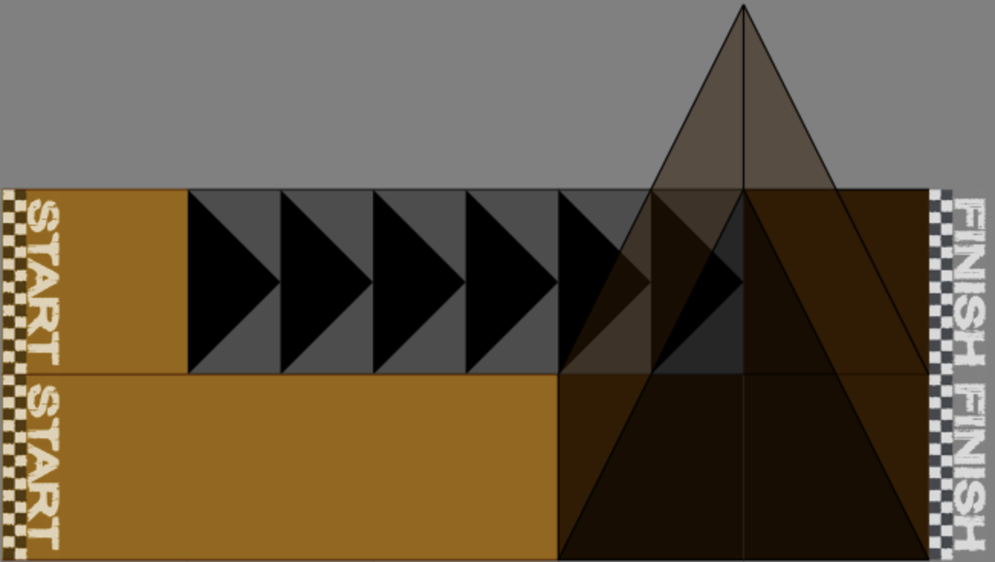

Pode visualizar graficamente este e outros mapas que defina em https://li1.lsd.di.uminho.pt/mapviewer/MapViewer.jsexe/run.html.

Mapas válidos
Para efeitos deste trabalho prático, só vão ser considerados mapas válidos.
Um mapa é válido quando:
- Todas as pistas começam com Recta Terra 0;
- Todas as pistas têm o mesmo comprimento;
- Não há alturas negativas;
- As alturas inicial e final de peças adjacentes na mesma pista são iguais. Por exemplo, a altura final de uma peça do tipo rampa terá que ser igual à altura inicial da peça que lhe sucede.

Mapas pseudo-aleatórios
O conteúdo das células não fixas (i.e. as células que não sejam as primeiras na sua pista) do mapa deve ser determinado a partir de uma sequência de números pseudo-aleatórios entre 0 e 9. Num mapa de dimensão 2x5, o número de células cujo conteúdo tem que ser gerado é 8 (não é 10 porque se assume que todas as pistas começam com a peça Recta Terra 0), pelo que para determinar o respectivo conteúdo iremos precisar de gerar uma sequência de 16 números aleatórios (2 para cada peça). Se a semente inicial for 1 (tal como utilizado para gerar o mapa m), essa sequência pode ser gerada da seguinte forma:

Tarefa1> geraAleatorios 16 1
[5,6,5,7,8,7,4,5,0,8,1,5,4,1,6,3]

O conteúdo de cada célula será determinado a partir do respectivo par de números aleatórios, sendo estes distribuídos pelas células sequencialmente, linha por linha. Por exemplo, num mapa de dimensão 2x5, a sequência anterior iria ser distribuída pelas células (cujo conteúdo não está fixo à partida) da seguinte forma:

- | 5 6 | 5 7 | 8 7 | 4 5
- | 0 8 | 1 5 | 4 1 | 6 3

A forma como se determina o piso de uma peça a partir do primeiro número aleatório é a seguinte:

Gama | Conteúdo
0 a 1 | Piso de Terra.
2 a 3 | Piso de Relva.
4 | Piso de Lama.
5 | Piso de Boost.
6 a 9 | O piso da peça anterior.

A forma de determinar o tipo de uma peça tem como base a altura final da peça anterior e o segundo número aleatório. Mais especificamente, o segundo número aleatório dita uma diferença entre a altura final da peça anterior e a altura final da peça a ser gerada (de acordo com as regras relativas a mapas válidos, a altura inicial da peça a ser gerada tem que ser igual à altura final da peça anterior). Com base nesta diferença determinamos então o tipo da peça. A correspondência entre o número aleatório e a diferença de alturas é apresentado na tabela abaixo.

Gama | Conteúdo
0 a 1 | Rampa que sobe com diferença de Gama+1 para a altura anterior.
2 a 5 | Rampa que desce com diferença máxima de Gama-1 para a altura anterior. Note que existe uma altura mínima de 0. Caso a altura anterior e a altura atual sejam iguais, é uma Recta.
6 a 9 | Recta com a altura anterior.
Por exemplo, dados dois números aleatórios piso = 6 e tipo = 3, se a peça anterior é Rampa Terra 4 6, a nova peça a gerar será uma Rampa com o mesmo piso que a peça anterior que desce 2 unidades (tipo-1) em relação à altura anterior, obtendo a peça Rampa Terra 6 4. Dados os mesmos números aleatórios, se a peça anterior é Rampa Relva 2 0, a nova peça a gerar será uma Recta com o mesmo piso, obtendo a peça Recta Relva 0.

Note que os mapas gerados são sempre garantidamente válidos.

Funções a implementar
O objectivo desta tarefa é definir a função
gera :: Int -> Int -> Int -> Mapa
que gera um mapa pseudo aleatório com as dimensões desejadas. Por exemplo, deverá ser verdade que gera 2 5 1 == m, usando as os parâmetros 2 5 1 e o mapa m definidos acima. Pode consultar o resultado de gera 2 5 1 no visualizador de mapas. Consulte a documentação online da Tarefa 1 (https://li1.lsd.di.uminho.pt/doc/src/Tarefa1_2019li1g000.html) para mais detalhes.

Tarefa 2 - Efetuar jogadas
O objectivo desta tarefa é, dada uma descrição do estado do jogo e uma jogada de um dos jogadores, determinar o efeito dessa jogada no estado do jogo.

Jogadas
Uma jogada consiste numa movimentação numa dada direção, uma ordem para acelerar ou desacelerar, ou o disparo de cola para a retaguarda, de acordo com o seguinte tipo:

data Direcao = C | D | B | E
data Jogada = Movimenta Direcao | Acelera | Desacelera | Dispara

Estado do jogo
Considere a seguinte imagem que representa graficamente um estado do jogo:

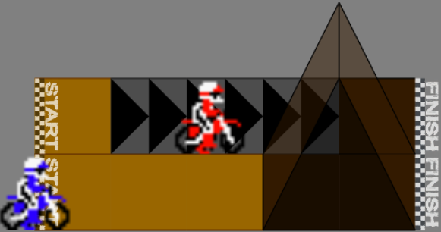

Mais concretamente, o estado do jogo consiste num mapa e em informação adicional sobre jogadores, e é representado pelo seguinte formato:

data Estado = Estado
{ mapaEstado :: Mapa
, jogadoresEstado :: [Jogador] }

O estado de exemplo pode ser portanto representado pelo valor:

e = Estado m js

O estado e contém 2 jogadores (cujas cores correspondem às cores na figura):

js = [jogador1,jogador2]
jogador1 = Jogador 0 2.3 0 5 (Chao True)
jogador2 = Jogador 1 0 0 5 (Chao False)

Jogadores
Um jogador é identificado pelo seu índice na lista (havendo no máximo tantos jogadores quanto o número de pistas), e possui informação tal como a pista em que se encontra, a distância que percorreu no eixo do x, a sua (norma do seu vetor de) velocidade atual, a capacidade da sua pistola de cola (>=0), e o seu estado atual:

data Jogador = Jogador
{ pistaJogador :: Int
, distanciaJogador :: Double
, velocidadeJogador :: Double
, colaJogador :: Int
, estadoJogador :: EstadoJogador }

O estado do jogador indica se está atualmente no chão vivo, no chão morto ou no ar com uma determinada altura e inclinação. Um jogador pode estar morto por um determinado tempo, indicado por o seu timeoutJogador, em cujo caso, as jogadas efetuadas por este jogador não terão nenhum efeito no estado do jogo. Um jogador pode deslocar-se para uma direção onde não exista uma peça, desde que não esteja morto, neste caso a jogada não terá nenhum efeito no jogo.

data EstadoJogador
= Chao { aceleraJogador :: Bool }
| Morto { timeoutJogador :: Double }
| Ar { alturaJogador :: Double, inclinacaoJogador :: Double, gravidadeJogador :: Double }

O processamento de uma jogada deverá ser efetuado de acordo com as seguintes regras:
- Quando um jogador se movimenta para cima e para baixo muda de pista. Só o pode fazer quando está no Chao. Se a diferença absoluta de alturas entre as duas pistas for menor ou igual a 0.2, então o jogador transita de Chao para Chao. Quando a diferença for maior do que 0.2, o jogador esbarra (fica no estado Morto do lado de cá) ou cai (fica no estado Ar alturaAnterior inclinacaoPecaAnterior 0 do lado de lá, em que alturaAnterior é a altura em que o jogador se encontrava e inclinacaoPecaAnterior é a inclinação da peça onde o jogador se encontrava). Quando um jogador morre, a mota para instantaneamente e o seu timeout para renascer é inicializado a 1.0. Note que se um jogador cai quando passa de pista, o seu estado deverá ser alterado adequadamente.
- Quando um jogador se movimento para a esquerda ou direita altera a inclinação da mota em 15º na direção desejada. Só o pode fazer quando está no Ar. A inclinação mínima e máxima são -90º e 90º.
- Quando um jogador acelera/desacelera isso reflete-se no seu estado (mas só se estiver no Chao).
- Quando um jogador no Chao dispara cola, o piso da peça anterior àquela em que se situa fica com cola, e perde uma munição (mas só se ele tiver munições suficientes e se não se encontrar na primeira peça da pista).

Note que os efeitos de acelerar ou desacelerar só alteram o estado do jogador, a velocidade e distância dependem do passo do tempo e não são manifestados na jogada – isto será tratado na Tarefa 4.

Funções a implementar
O objectivo desta tarefa é definir a função
jogada :: Int -> Jogada -> Estado -> Estado
que efetua uma jogada para um determinado jogador sobre um determinado estado, retornando o novo estado após a jogada ser efetuada. Consulte a documentação online da Tarefa 2 (https://li1.lsd.di.uminho.pt/doc/src/Tarefa2_2019li1g000.html) para mais detalhes.

Por exemplo, dado o estado e do exemplo anterior, e a jogada Movimenta B para o jogador 0, a função jogada 0 (Movimenta B) e deveria retornar o estado e’

e’ = Estado m js’

onde js’ é definido como

js’ = [jogador1,jogador2]
jogador1 = Jogador 1 2.3 0 5 (Chao True)
jogador2 = Jogador 1 0 0 5 (Chao False)

Este novo estado pode ser visualizado na seguinte imagem.

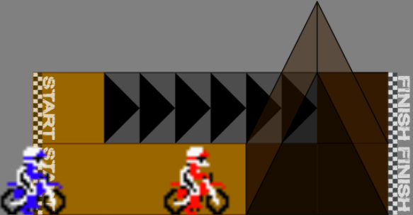

Tarefa 3 - Desconstruir mapas
O objectivo desta tarefa é, dado um mapa cujo comprimento de cada pista é maior que 1, convertê-lo numa sequência de instruções a dar a um grupo de bulldozers (um por pista) que avançam da partida para construir o mapa em questão.

Instruções
Uma instrução dada a um bulldozer consiste em: andar em frente colocando um determinado piso; subir/descer uma dada diferença de altura colocando um determinado piso; teleportar um número de posições para a frente (offset positivo) ou para trás (offset negativo); ou repetir um número de vezes um conjunto de instruções. Todas as instruções menos Repete podem ser dadas simultaneamente a um grupo de bulldozers. A representação de instruções é dada pelos seguintes tipos de dados:

Type Instrucoes = [Instrucao]
data Instrucao
= Anda [Int] Piso
| Sobe [Int] Piso Int
| Desce [Int] Piso Int
| Teleporta [Int] Int
| Repete Int Instrucoes

Uma instrução válida não pode repetir os identificadores dos bulldozers, por exemplo, a instrução Anda [0,0] Terra é considerada inválida.

Padrões
Uma forma simples de resolver esta tarefa é converter cada peça numa instrução (de forma muito similar à Tarefa 1) do tipo Anda, Sobe ou Desce. Por exemplo, o mapa m acima definido pode ser desconstruído na seguinte sequência de instruções:

[Anda [0] Boost,Anda [0] Boost,Anda [0] Boost,Anda [0] Lama,Anda [1] Terra,Anda [1] Terra,Sobe [1] Lama 2,Desce [1] Lama 2]

Embora correcta, esta solução é óptima, no sentido em que utiliza sempre tantas instruções quantas as dimensões do mapa. Uma forma mais compacta e, portanto, económica no número de instruções, é identificando padrões que se repetem no mapa. É possível identificar três tipos principais de padrões, abaixo descritos.

Padrões horizontais
O padrão mais simples é a ocorrência de peças consecutivas iguais numa mesma pista. Por exemplo, no mapa m é possível encontrar dois casos de repetições horizontais: 1) 3 células seguidas da forma Recta Boost 0 na pista 0, e 2) 2 células da forma Recta Terra 0 na pista 1. Estes padrões podem ser melhor representados mediante a instrução Repete 3 [Anda [0] Boost] e Repete 2 [Anda [1] Terra], respectivamente:

[Repete 3 [Anda [0] Boost],Anda [0] Lama,Repete 2 [Anda [1] Terra],Sobe [1] Lama 2,Desce [1] Lama 2]

Padrões verticais
Outro padrão fácil de identificar são diferentes pistas com peças iguais em posições iguais. Por exemplo, considere o seguinte mapa:
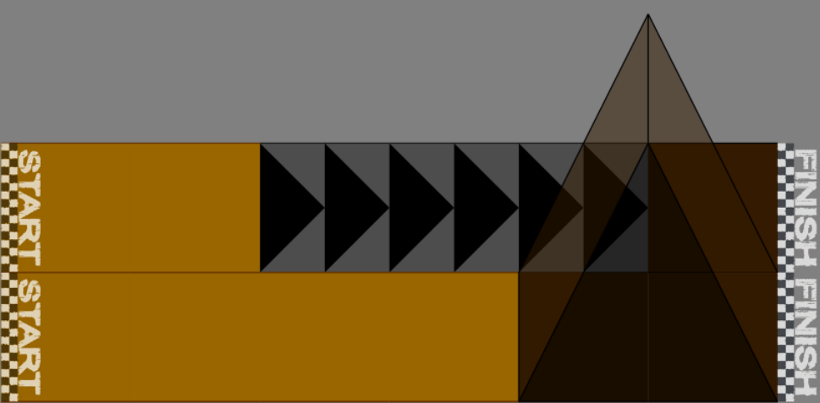
É possível identificar um caso de padrão vertical nas segundas células de ambas as pistas que são da forma Recta Terra 0. Neste caso é possível indicar aos bulldozers para avançar em ambas pistas ao mesmo tempo andando em frente e colocando o piso Terra, [Anda [0,1] Terra], atualizando devidamente o resto das instruções (neste caso particular não se reduz o número de instruções):

[Anda [0,1] Terra,Repete 3 [Anda [0] Boost],Anda [0] Lama,Repete 2 [Anda [1] Terra],Sobe [1] Lama 2,Desce [1] Lama 2]

Padrões verticais desfasados
Um último padrão a salientar, mais avançado, consiste em identificar diferentes pistas com peças iguais mas em posições diferentes. Por exemplo, considere o seguinte mapa:

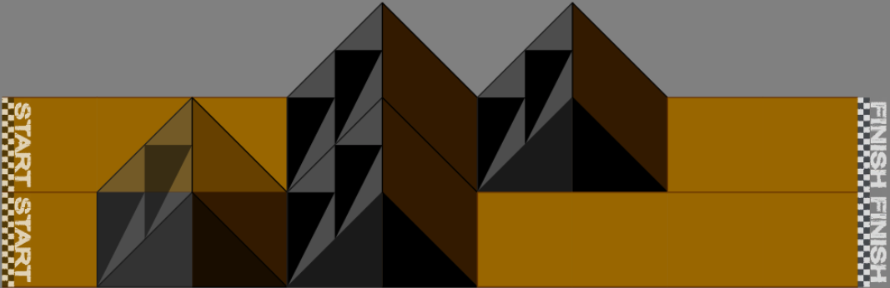

Podemos notar que tanto na pista 0 e 1, se repete a sequência de células Rampa Boost 0 1, Rampa Lama 1 0, Rampa Boost 0 1, Rampa Lama 1 0, a partir das posições 3 e 1 respectivamente. Uma forma de representar este mapa pode ser utilizando a instrução Teleporta da seguinte forma:

[Repete 8 [Anda [0,1] Terra],Teleporta [1] (-8), Teleporta [0] (-6), Repete 2 [Sobe [0,1] Boost 1,Desce [0,1] Lama 1]]

A instrução Teleporta, mais avançada, pode ser utilizada para alinhar diferentes bulldozers nas suas pistas, a fim de aproveitar padrões verticais desfasados. Esta instrução sempre coloca o bulldozer na altura final da peça correspondente. Neste exemplo em concreto, está a instruir-se os bulldozers para a construir toda a pista com piso Terra, e teleportar-se para a posição necessária na sua pista de forma a construir o padrão de rampas detectado.

Funções a implementar
O objectivo desta tarefa é definir a função
descontroi :: Mapa -> Instrucoes
cujo objectivo é, respectivamente, codificar o mapa para como uma sequência de instruções que, quando executadas, produzem o mesmo mapa. Note que pode visualizar graficamente a construção interativa de um mapa de acordo com uma sequência de instruções no visualizador online disponível em https://li1.lsd.di.uminho.pt/mapviewer/MapViewer.jsexe/run.html.
No entanto, pretende-se uma implementação de uma boa função de desconstrução, de forma a que o número de instruções a dar aos bulldozers seja o mínimo possível. Recomenda-se que construa a sua implementação de forma incremental, partindo de uma solução não otimizada e identificando sucessivamente padrões mais complexos. O critério de contabilização de instruções é dado pela função pré-definida tamanhoInstrucoes :: Instrucoes -> Int. Consulte a documentação online da Tarefa 3 (https://li1.lsd.di.uminho.pt/doc/src/Tarefa3_2019li1g000.html), para mais detalhes.

Sistema de Feedback
O projecto inclui também um Sistema de Feedback, alojado em http://li1.lsd.di.uminho.pt/group (o login pode ser feito através da tab Menu) que visa fornecer suporte automatizado e informações personalizadas a cada grupo e simultaneamente incentivar boas práticas no desenvolvimento de software (documentação, teste, controle de versões, etc). Esta página web permite aos alunos pedir feedback relativo ao seu trabalho de grupo presente no seu repositório SVN e fornece informação detalhada sobre vários tópicos, nomeadamente:
- Resultados de testes unitários, comparando a solução do grupo com um oráculo (solução ideal) desenvolvido pelos docentes;
- Relatórios de ferramentas automáticas (que se incentiva os alunos a utilizar) que podem conter sugestões úteis para melhorar a qualidade global do trabalho do grupo;
- Visualizadores gráficos de casos de teste utilizando as soluções do grupo e o oráculo.
Note que as credenciais de acesso ao Sistema de Feedback são as mesmas que as credenciais de acesso ao SVN.

Para receber feedback sobre as tarefas e qualidade dos testes, devem ser declaradas no ficheiro correspondente a cada tarefa as seguintes listas de testes:

testesT1 :: [(Int,Int,Int)]
testesT2 :: [(Int,Jogada,Estado)]
testesT3 :: [Mapa]

Como exemplo, podem-se utilizar os exemplos acima definidos como casos de teste:

testesT1 = [(2,5,1]
testesT2 = [(0,Movimenta B,e)]
testesT3 = [m]

Estas definições podem ser então colocadas no ficheiro correspondente a cada tarefa para que sejam consideradas pelo Sistema de Feedback. Note que uma maior quantidade e diversidade de testes garante um melhor feedback e ajudará a melhorar o código desenvolvido.

Entrega e Avaliação

A data limite para conclusão de todas as tarefas desta primeira fase é 18 de Novembro de 2019 às 23h59m59s (Portugal Continental) e a respectiva avaliação terá um peso de 50% na nota final do projeto. A submissão será feita automaticamente através do SVN: nesta data será feita uma cópia do repositório de cada grupo, sendo apenas consideradas para avaliação os programas e demais artefactos que se encontrem no repositório nesse momento. O conteúdo dos repositórios será processado por ferramentas de detecção de plágio e, na eventualidade de serem detectadas cópias, estas serão consideradas fraude dando-se-lhes tratamento consequente.

Para além dos programas Haskell relativos às 3 tarefas, será considerada parte integrante do projeto todo o material de suporte à sua realização armazenado no repositório SVN do respectivo grupo (código, documentação, ficheiros de teste, etc.). A utilização das diferentes ferramentas abordadas no curso (como Haddock, SVN, etc.) deve seguir as recomendações enunciadas nas respectivas sessões laboratoriais. A avaliação desta fase do projecto terá em linha de conta todo esse material, atribuindo-lhe os seguintes pesos relativos:

Componente | Peso
Avaliação automática da Tarefa 1 | 20%
Avaliação automática da Tarefa 2 | 20%
Avaliação automática da Tarefa 3 | 20%
Qualidade do código | 15%
Qualidade dos testes | 10%
Documentação do código usando o Haddock | 10%
Utilização do SVN e estrutura do repositório | 5%

A avaliação automática será feita através de um conjunto de testes que não serão revelados aos grupos. No caso da Tarefa 3, a avaliação automática também terá em conta o número de instruções atingido. A avaliação qualitativa incidirá sobre aspectos de qualidade de código (por exemplo, estrutura do código, elegância da solução implementada, etc.), qualidade dos testes (quantidade, diversidade e cobertura dos mesmos), documentação (estrutura e riqueza dos comentários) e bom uso do SVN como sistema de controle de versões.

Note que cada peça numa pista ocupa 1 unidade no eixo do x.
Note que existiu uma versão anterior do exemplo que assumia ser necessário dar instruções para a primeira célula de cada pista. Isto, no entanto, não é necessário pois a primeira célula de cada pista é sempre do tipo “Recta Terra 0”. Os exemplos seguintes também foram alterados de acordo com este aspecto.
Anteriormente esta assunção não existia. Decidimos acrescentá-la para facilitar a implementação da Tarefa 3 pelos alunos.
Esta restrição não estava a ser verificada no oráculo da Tarefa 3, o que foi adicionado recentemente.
Anteriormente esta frase mencionava subir/descer “até uma dada altura”, o que aludia a alturas absolutas. No entanto, uma instrução contém sempre alturas relativas.

